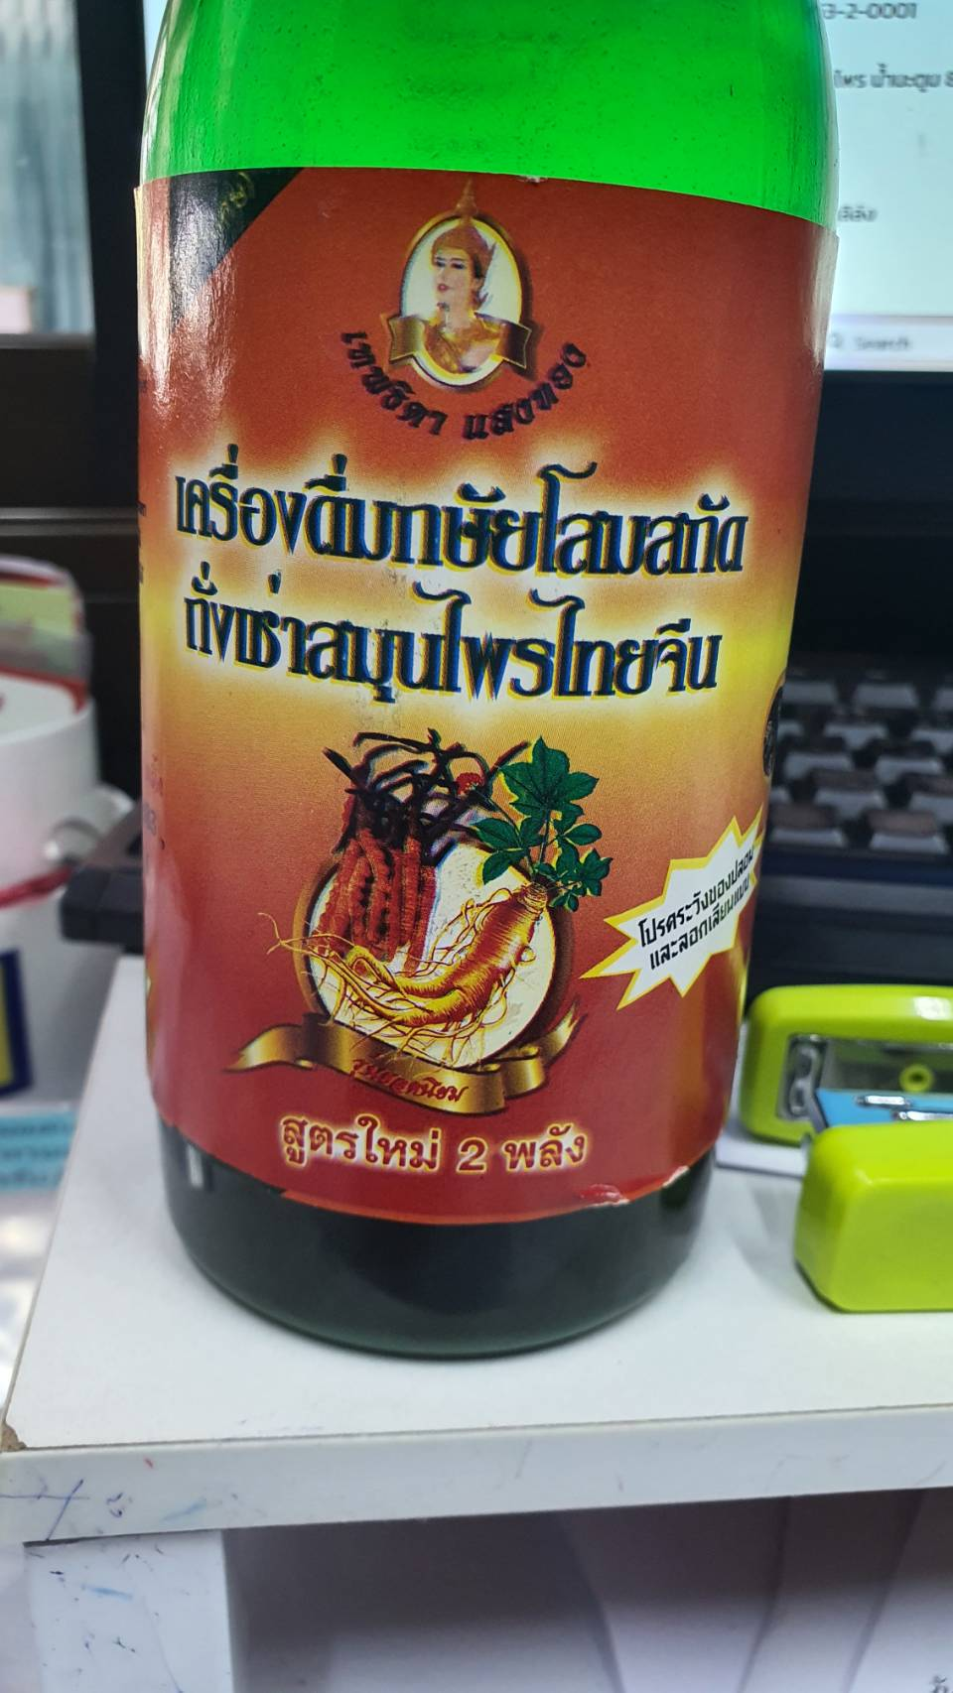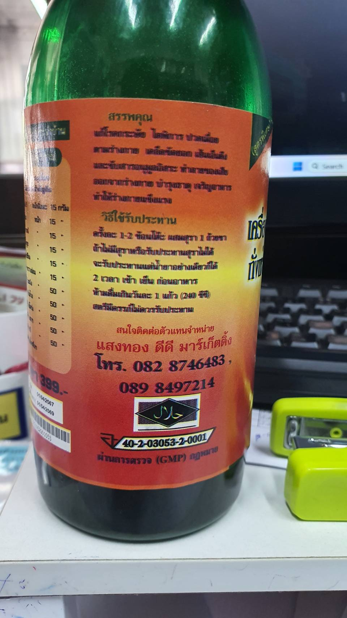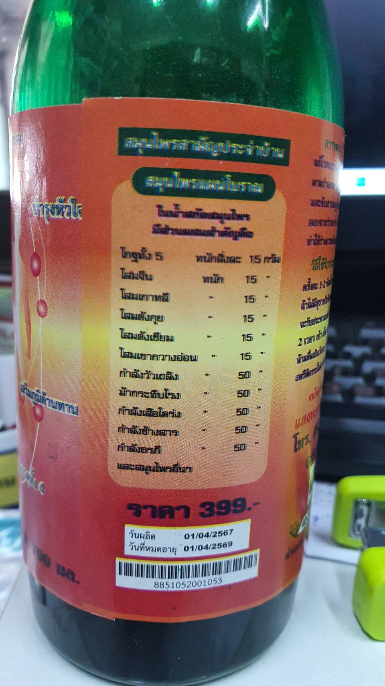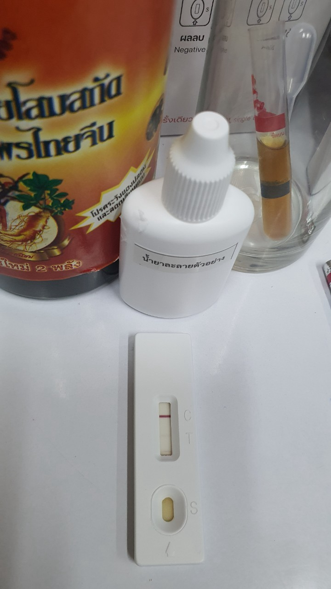
แจ้งเตือนผลิตภัณฑ์เครื่องดื่มกษัยโสมสกัดถั่งเช่าสมุนไพรจีน ตราเทพธิดาแสงทอง ตรวจสอบผลิตภัณฑ์เสริมอาหาร เครื่องดื่มกษัยโสมสกัดถั่งเช่าสมุนไพรจีน ตราเทพธิดาแสงทอง บริษัทแสงทองดีดี มาร์เก็ตติ้ง โทร 0828746483, 0898497214 เลขทะเบียน อย. 4020305320001 ฉลากระบุเป็น เครื่องดื่มกษัยโสมสกัดถั่งเช่าสมุนไพรไทยจีน สูตรใหม่ 2 พลัง ซึ่งตรวจสอบจากเวป อย.พบว่าเป็นชื่อ เครื่องดื่มสมุนไพร น้ำมะตูม 88 %ตราโสมคู่ ที่ยกเลิกอย.ไปแล้ว และตรวจด้วยชุดทดสอบอย่างง่ายแสดงผลว่ามีเสตียรอยด์ผสม จึงขอให้ สสจ. ตรวจสอบและแจ้งผลให้ทางพื้นที่ทราบ สินค้นนี้ผู้ป่วยซื้อและบริโภคต่อเนื่องเป็นเวลามากกว่า 1 ปี พบระหว่างเยี่ยมบ้านผู้ป่วย จึงขอเก็บตัวอย่างมาตรวจสอบสารเสตียรอยด์ เมื่อตรวจพบจึงแจ้งเบาะแสมายังสสจ.

